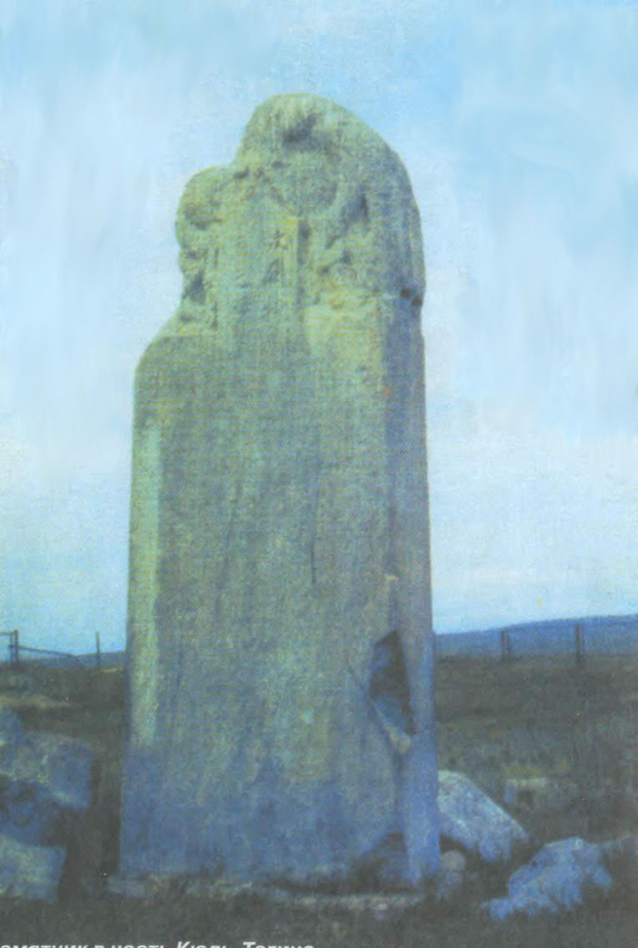

Игътибар белән фоторәсемне карагыз. Сездә ул нинди фикерләр, хисләр уята? Уйларыгызны үзегез теләгән жанрда (хикәя, шигырь, эссе һ.б.) сурәтләп бирегез. Иҗади эшегезгә исем куегыз.
Электрон текстка таләпләр: Интервал 1,5, поля бөтен яктан да 2 см., шрифт 14, күләме 3 биттән артмаска тиеш.

